PEMBUTAN MESIN FACETING UNTUK MEMBUAT BENTUK POLA GEOMETRIS PADA BATU MULIA

Defitra Azizah, Duskiardi¹⁾, Jovial Mahyoeddin²⁾
Program Studi Teknik Mesin-Fakultas Teknologi Industri-Universitas Bung Hatta
Jl. Gajah Mada No.19 Olo Nanggalo Padang 25143
Telp. 0751-7054257 Fax. 0751-7051341
Email : defitra.azizah89@gmail.com
ABSTRAK

Batu mulia yang berasal dari alam masih berbentuk bongkahan, maka sebelum dijadikan perhiasan perlu dilakukan proses pengasahan. Pada proses pengasahan, jenis potongan akan mempengaruhi kualitas dari batu mulia tersebut. Adapun tujuan dari penelitian ini adalah untuk membuat mesin faceting yang berfungsi untuk membuat bermacam bentuk geometris pada batu mulia. Mesin menggunakan dua buah batu gerinda diamond dengan kode jenis ASD 120 R 75 1/8 untuk proses pembentukan dan ASD 400 R 100 1/8 untuk proses penghalusan. Batu gerinda digerakkan menggunakan motor listrik dengan daya 1/4 hp dan putaran 4200 rpm.

Kata kunci: Pengolahan Batu Mulia, Mesin Faceting.

ABSTRACT

The sand mold is one of the world's industrial progress of the craft, the depletion of natural resources are the raw material of mold, then the efficiency needs to be considered. The quality of a product is influenced by the fineness of the mold to mold made ​​of sand. Planning Tool Grinder Sand Mold Material Used as a battering sand mold material for recycling, using the motor with power 7 hp and 1500 rpm rotation, and the actual power to destroy the sand mold flange is 6.8 hp using a transmission belt with pulley ratio reduction of 1:3, so that the round flange is 500 rpm.

Keywords : Sand Mold, Tool Grinder.

- Pendahuluan
Seiring perkembangan gaya hidup manusia, tren dari batu mulia belakangan ini berkembang sangat pesat dan peminatnya sangat banyak. Batu mulia (gemstones) merupakan campuran dari unsur-unsur mineral, sehingga menampilkan bentuk atau rupa yang menawan dari sisi keindahannya. Setiap mineral memiliki karakter yang tersusun menjadi struktur kristal, dan semakin lama mineral berlangsung dalam waktu yang lama didalam bumi maka semakin indah kristal yang terbentuk. Macam-macam batu mulia dari jenis akik sampai batuan yang lebih keras lagi memang bisa dibedakan dari berbagai sisi, misalnya dari bahan dasar pembuatan, warna-warnanya dan untuk beberapa penghobi adalah karena khasiatnya. Saat ini ada lima jenis batu mulia asal Indonesia yang sangat popular di dunia Internasional, seperti : bacan, idokras, kalsedon, akik gambar, dan kalimaya.
Batu mulia dapat diolah menjadi perhiasan seperti cincin dan kalung untuk menambah keindahan dan meningkatkan harga jualnya, ada dua jenis pemotongan dalam pengolahan batu mulia, yaitu:
- Cabochon
- Faceted
Berdasarkan masalah yang diuraikan diatas, penulis tertarik untuk membuat sebuah alat yang bisa digunakan untuk membentuk bermacam pola simetris pada batu mulia melalui tugas akhir dengan judul “pembuatan alat faceting sesuai dengan rancangan untuk membentuk pola simetris pada batu mulia”.

- Tinjauan Pustaka

- Definisi Batu Mulia

Batu mulia atau permata adalah sebuah mineral, tentang definisi mineral, banyak sekali ulasan dan teori dari para ahli tentang definisi mineral ini. Singkatnya adalah suatu zat yang terkandung dan terdapat dalam alam dengan komposisi kimia yang khas dan biasanya mempunyai struktur bentuk atau kristal yang jelas, yang kadang-kadang dapat berupa bentuk benda padat sehingga menampilkan bentuk atau karakteristik yang menawan dari sisi keindahannya.

- Karakter Batu Mulia
Untuk mengetahui suatu batu termasuk batu mulia atau tidak, harus berpedoman pada :
- Skala kekerasan batu skala (Mohs)
Skala Kekerasan adalah sebuah sifat fisik dari bebatuan, yang dipengaruhi oleh tata letak intern dari atom. Untuk mengukur kekerasan mineral dipakai skala kekerasan MOHS, berikut ini contoh gambaran dari skala kekerasan :
SUMBER: https://id- id.facebook.com /kumpulanparagemstone /posts/ 706204422790360
- Skala 1 Mohs : Talk, mudah digores dengan kuku ibu jari
- Skala 2 Mohs : Gips, mudah digores dengan kuku ibu jari
- Skala 3 Mohs : Kalsit, mudah digores dengan pisau
- Skala 4 Mohs : Fluorit, mudah digores dengan pisau
- Skala 5 Mohs : Apatit, dapat dipotong dengan pisau (agak sukar)
- Skala 6 Mohs : Ortoklas, dapat dicuwil dengan pisau dibagian pinggir
- Skala 7 Mohs : Kwarsa, Zamrud,Hematite dapat menggores kaca
- Skala 8 Mohs : Topaz, dapat menggores kaca
- Skala 9 Mohs : Ruby, Safir, Korundum, dapat mengores topaz.

- Definisi Mesin Faceting
Mesin faceting adalah mesin yang dirancang untuk membuat luka (aspek) di sudut yang tepat secara matematis dalam merencanakan kedalaman dan tingkat segi tertentu. Dalam istilah gemological aspek yang dipoles diatur dalam pola geometris pada batu permata. Faceting adalah seni memotong batu permata faceted. Hal ini dibagi menjadi dua tahap :
- Membentuk, bagaimana aspek ditempatkan pada batu permata dan bagaimana batu kasar dipotong menjadi bentuk tertentu.
- Poles, setelah batu berbentuk, bagaimana aspek yang dipoles.

- Prinsip Kerja Faceting
Setiap aspek dipotong dengan menggiling batu kasar pada file bulat pipih yang disebut lap. Lap diletakan secara horizontal terhadap mesin faceting. Biasanya air atau minyak digunakan pada lap sebagai pendingin / pelumas. Batu permata kasar ditempel pada tongkat yang disebut dop. Dop dipasang dikepala faceting. Kepala faceting memungkinkan dop dan batu kasar untuk pengaturan membuat apek, lalu dop diturunkan sampai menyentuh lap.

- Metodologi Penelitian

- Rancangan Faceting

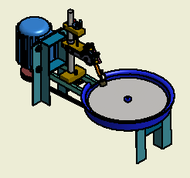
Gambar 1. Rancangan Faceting

Dari desain awal yang dibuat, kemudian dianalisa untuk di evaluasi. Sehinga pembuatan mesin faceting bisa berfungsi sesuai dengan rancangan awal sehinga mesin yang dibuat bisa beroperasi seperti rancangan awal, evaluasi produk dilakukan pada proses perencanaan dan pembuatan produk, bertujuan untuk mendapatkan ketelitian yang lebih baik. Langkah evaluasi mengumpulkan informasi yang lengkap agar dapat dibandingkan dengan syarat-syarat pada spesifikasi perancangan dan pembuatan alat.

- Diagram Alir Pembuatan faceting
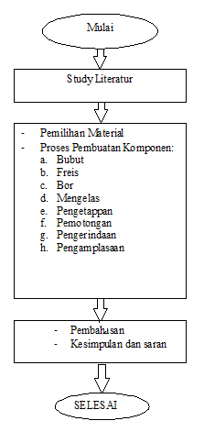
Gambar 2. Diagram Alir Proses Pembuatan Alat Faceting
- Waktu Dan Tempat Penelitian
- Waktu Penelitian
Waktu pembuatan alat di laksanakan dari bulan maret 2015 sampai dengan bulan Juni 2015.
- Tempat
Tempat penelitian dilakukan di Laboratorium Proses Produksi, Fakultas Teknologi Industri, Kampus III Universitas Bung Hatta, Padang.

- Bahan Dan Alat
- Bahan yang digunakan
Bahan ini terbuat dari besi ST 37 besi ini adalah panduan yang terdiri dari logam besi sebagai unsur dasar dan karbon dalam besi berkisar antara 0.2% hingga 2.1% berat sesuai gretdnya.

- Alat yang digunakan
- Mesin bubut
Pada pengerjaan ini kita mengunakan mesin bubut dengan mengunakan cuk 4 dancuk 3 karenah pada pengerjaan komponen Alat faceting yang akan diberikan lobang pada benda yang berbentuk persegi

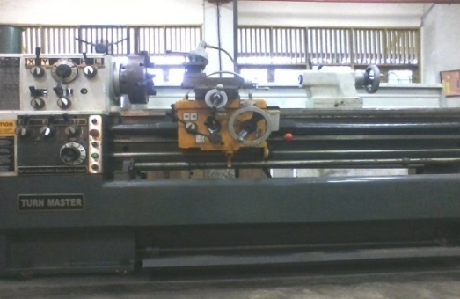
Gambar 3. Mesin bubut cuk 3

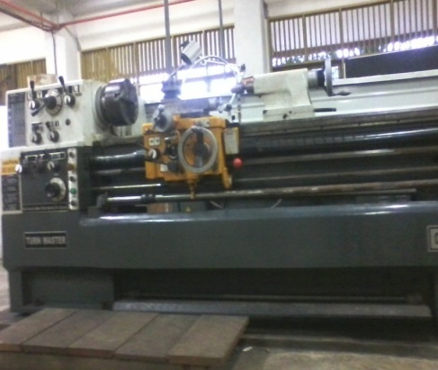
Gambar 4. mesin bubut cuk 4
- Mesin Frais
Pada proses pengerjaan komponen komponen pembuatan alat faceting paling banyak mengunakan mesin frais (miling) karenah permukaan dan sisi bendakerja yang tidak rata jadi digunakan mesin frais untuk meratakan permukaan dan sisinya.

- Pembuatan Alat Faceting Dan Pembahasan

  - Hasil perencanaan
Dari hasil perencanaan diperoleh gambar dengan spesifikasi seperti gambar dibawah.

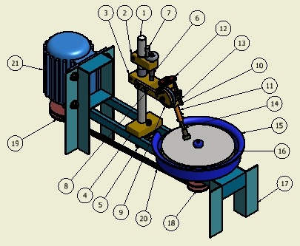
Gambar 5. Hasil perencanaan alat faceting

- Mast
- Upper feed block
- Lower feed block
- Column base
- Base foot
- Lowering screw
- Screw handle
- Mounting plate
- Index angle stop
- Index head body
- Quill
- Gear index
- Index lever
- Dop
- Grinding housing
- Diamod grinding wheel
- Rangka
- Pully I
- Pully II
- V-belt
- Motor

  - Proses pembuatan alat faceting
Berdasarkan gambar kerja yang telah dibuat,maka komponen-komponen dari alat faceting dapat dibuat sesuai dengan ukuran yang terdapat pada gambar rancangan dengan beberapa proses permesinan seperti pembubutan, pengefreisan, pengeboran, pengerindaan, selain itu juga melakukan proses kerja bangku seperti, pengikiran, dan pengetapan.Adapun beberapa komponen komponen yang ada dipasaran antara lain puly, mur, baut, bearing, motor listrik, snap ring, batu grinda, Berikut ini proses pembuatan.

    - Upper Feed Block
Fungsi Adalah tiang atas untuk pengunci lower feed block.
Untuk membuat upper feed block mengacu pada gambar 4.2 adapun langkah langkah sebagai berikut :

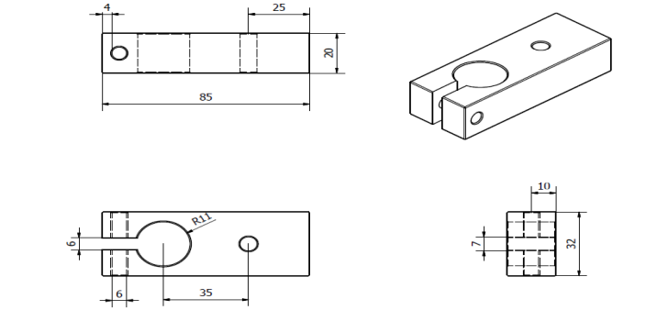
Gambar 6. Upper Feed Block

- Pembuatan Upper Feed Block
- Upper Feed Block ini dibuat mengunakan mesin frais (miling) dan dilakukan peengeboran membuat lobang 25 mm dan diberi selongsong
- pengerjaan selanjutnya dengan melakukan pengeboran untuk memasang baut untuk mengunci Upper Feed Block ,dan selanjutnya pengeboran tahap ketiga dilakukan membuat lobang untuk peguncian lower feed block yang berdiameter 10 mm, setelah selesai pembuatan Upper Feed Block atau tiang atas untuk pengunci lower feed block maka langkah pengerjaan selanjutnya pembuatan lower feed block.

    - lower feed block
Fungsi adalah tempat dudukan index head monting.
Untuk membuat lower feed block mengacu pada gambar 4.2 adapun langkah langkah sebagai berikut:

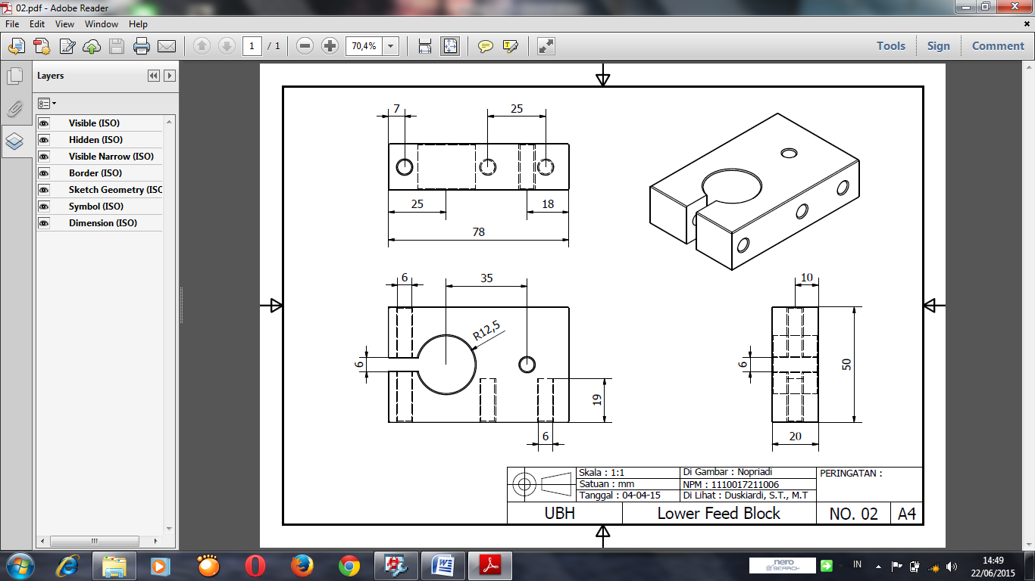
Gambar 7. lower feed block

- Pembuatan Lower Feed Block
- Lower feed block ini pembuatannya juga hampir sama dengan pembuatan Upper Feed Block juga dilakukan proses permesinan yaitu mengunakan mesin frais ( miling)
- Dan dilakukan pengeboran juga sama dengan Upper Feed Block melakuan pengeboran dengan mengunakan mata bor yang berdiameter 25 mm dan juga mengunakan mata bor 10 mm untuk pembuatan lobang baut untuk mengunci index head monting, tetapi didalam pembuatan lower feed block ini didalam pembuatan lobang /kedudukan baut pengunci index head mounting dilakukan pengetapan yang berfungsi untuk megunci index hed maunting.

    - Colume Base

Fungsinya adalah tempat dudukan poros/tiang dari mesin face untuk membuat colum base mengacu pada gambar 4.4 adapun proses pembuatannya seperti yang dijelasan di bawa ini:
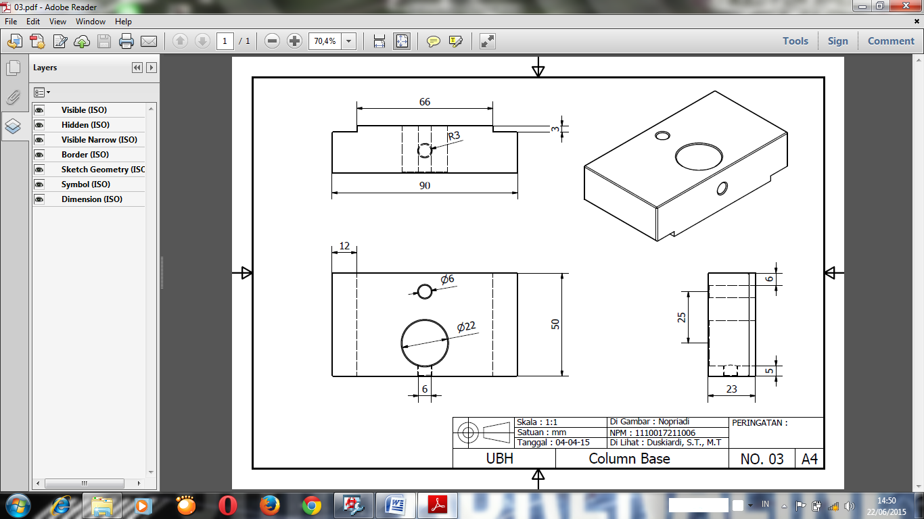
Gamabar 8. Colume Base

- Pembuatan Colume Base
- Colume Base ini proses pengerjaannya juga mengunakan mesin frais (miling) tahapan pengerjaannya memotong besi plat dengan panjang 90 mm dan lebar 50 mm
- Dan melakukan proses permesinan dengan mengunakan mesin frais (miling) dengan mengprais permukaan ke empat sisi sehinga mendapatkan kedataran seperti yang diinginkan,
- Proses pengerjaan selanjutnya mengebor colume base tersebut dengan mata bor 25 mm tempat dudukan porosnya setelah proses pengeboran selesai maka dilakukan proses pengeboran tahapan kedua yaitu mengunakan mata bor berdiameter 10 mm dan proses pengerjaan selanjutnya melakukan pengetap pan terhadap lobang yang telah di bor dengan mengunakan bor 10 mm, setelah melakukan pengetap pan maka proses pengerjaan selanjutnya adalah memasukan baut 10 mm kedalam lobang yang telah di tap supaya dapat berfungsi sebagai pengunci poros yang terlihat pada gambar di atas.

    - Poros(lower feed block) Adalah tiang dari mesin faceting.

Pembuatan poros ini mengacu pada gambar 4.5 adapun langkah langkahnya yaitu sebagai berikut :
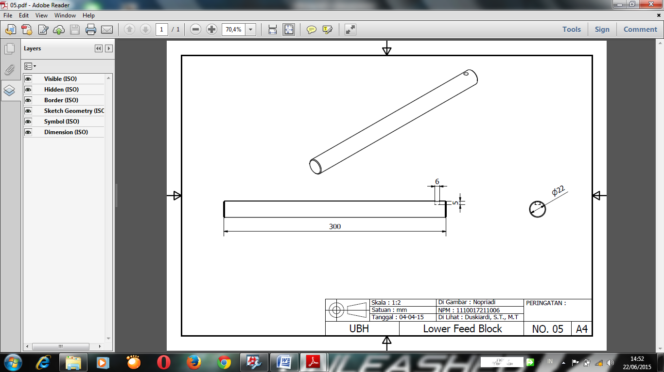
Gambar 9. poros

- Pembuatan Poros
- Poros ini adalah tiang dari dari mesin faceting, panjang dari tiang ini adalah 300 mm dan mempunyai diameter 25 mm
- Proses pengerjaannya adalah mengurangi diameter awalnya 25 mm menjadi 22 mm dengan mengunakan mesin bubut, mengurangi diameternya sebanyak 3 mm dengan cara membubut sehingga mendapatkan diameter yang diinginkan 22 mm proses pengerjaan selanjutnya mengebor dan menggetap bagian bawah dari poros tersebut dengan mengunakan mata bor 6 mm dan mata tap 6 juga untuk penguncian terhadap poros ke colum base.Proses penguncian antara poros dengan colum base/tempat dudukan poros mengunakan baut yang berdiameter ulir 6 mm dapat dilihat digambar 4.5 di atas.

    - Index Head Monting
Fungsi: lengan tempat dudukan index pengatur sudut faceting.
Pembuatan index head maunting ini mengacu pada gamabar 4.6 adapun langkah pengerjaannya seperti yang tertera di bawa ini:

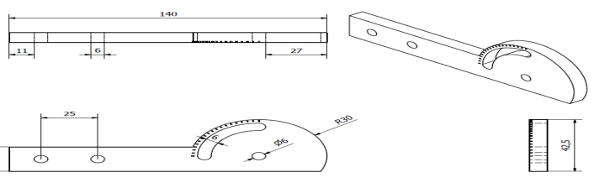
Gambar 10. Index Head Monting

- Pembuatan Index Head Mounting
- Pembuatan Index Head Monting ini melakukan langkah awal dengan memotong besi plat dengan tebal 10 mm dan panjag 140 mm
- Langkah selanjutnya jika sudah mendapatkan ukuran yang diinginkan, maka dilakukan tahapan selanjutnya untuk memotong benda kerja yang akan dibuat, setelah dipotong mengunakan mesin potong (cut off) maka benda kerja tersebut diberi goresan dengan alat pengores, lalu langkah selanjutnya jika sudah mendapatkan ukuran yang akan dibuat maka dilakukan penitikkan atau memberi tanda dengan penitik untuk dilakukan proses pengerjaan selanjutnya,
- Tahapan selanjutnya melakukan mengefreiis dengan mengunakan mesin frais, jika tahapan ini suda siap dilakukan tahapan selanjutnya yaitu melakukan pengeboran terhadap benda kerja tersebut/ Index Head Monting proses pembuatan benda kerja ini dapat dilihat dari gambar di bawa ini 4.6 proses pembuatan komponen faceting.
Pembuatan komponen-komponen faceting mengunakan mesin frais (miling). Dilakukan dilaboratorium proses produksi Kampus III Universitas Bung Hatta Padang.

Pembuatan Index Head Monting yang dilakukan pengerjaannya dilabor proses produksi Universitas Bung Hatta Padang, dengan mengunakan mesin frais (miling). Dan setelah pembuatan index head mounting selesai selanjutnya melanjutkan proses pembutaan komponen faceting, selanjutnya yaitu pembutan dudukan dop pemegang index pengatur sudut yang akan dibuat untuk mesin faceting.

4.2.6 Index Head Body
Untuk membuat index head body mengacu pada gambar.

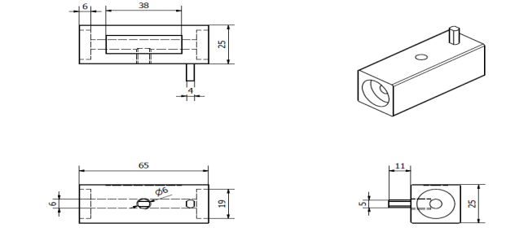
Gamabar 11. Index Head Body

- Pembuatan Index Head Body
- Proses pembuatan ini tidak jauh beda dengan komponen-komponen sebelumnya pembuatan pemegang index faceting juga menggunakan peralatan yang sudah terpakai di pembuatan komponen sebelumnya contohnya saja.
- Peralatan yang digunakan penitik digunakan untuk menitik benda kerja sebelum melakukan pengeboran maka terlebih dahulu di lakukan penitikkan selanjutnya dilakukan penggoressan terhadap benda kerja setelah dilakukan pengoresan .
- Tahapan selaajutnya memotong benda kerja dengan mesin potong (cut off)/gergaji tangan,setelah proses tahapan ini selesai maka tahapan selanjutnya meng frais permukaan ke empat sisi supaya mendapat kedataran seperti yang diinginkan atau sesuai ukurannya dengan rancangan yang telah dibuat.
- Panjang benda tersebut 65 mm dan lebarnya 25 mm dan sisi yang dibor berdiameter luar tempat dudukan bering 19 mm dan diameter dalam tempat masuknya pemegang index berdiameter 17 mm.

    - Index Head Shaft

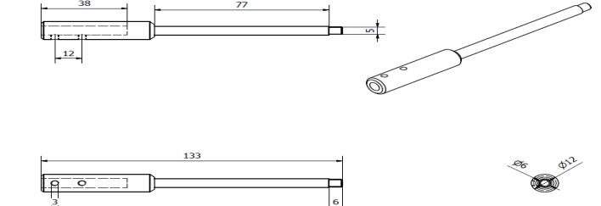
Gambar 12. Index Head shaft
- Pembuatan Index Head Shaf
- Proses pengerjaan pembuatan index head shaf potong baja poros dengan diameter 12 mm panjang 133 mm kemudian dilakukan proses pembubutan, dan juga melakukan penguliran, sesuai dengan ukuran pada gambar kemudian dilakukan pengeboran.

    - DOP
Fungsi untuk meletakan batu yang akan dibuat model facet pada mesin faceting Adapun proses pembuatan dop mengacu paga gambar sebagai berikut:

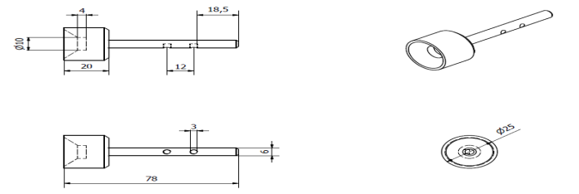
Gambar 13. Dop

- Pembuatan Dop
- Potong baja poros dengan diameter 25 mm, panjang 85 mm kemudian dilakukan proses pembubutan dan pembuatan lobang dengan mengebor dengan mesin bubut sesuai dengan ukuran pada gambar yang telah dirancang.

    - Gear Index
Fungsinya untuk mengatur pemakanan mesin faceting untuk membuat pola geometris pada batu mulia ,pembuatan ger index mengacu pagda gambar rancangangan 4.12 adapun proses pembuatannya sebagai berikut:

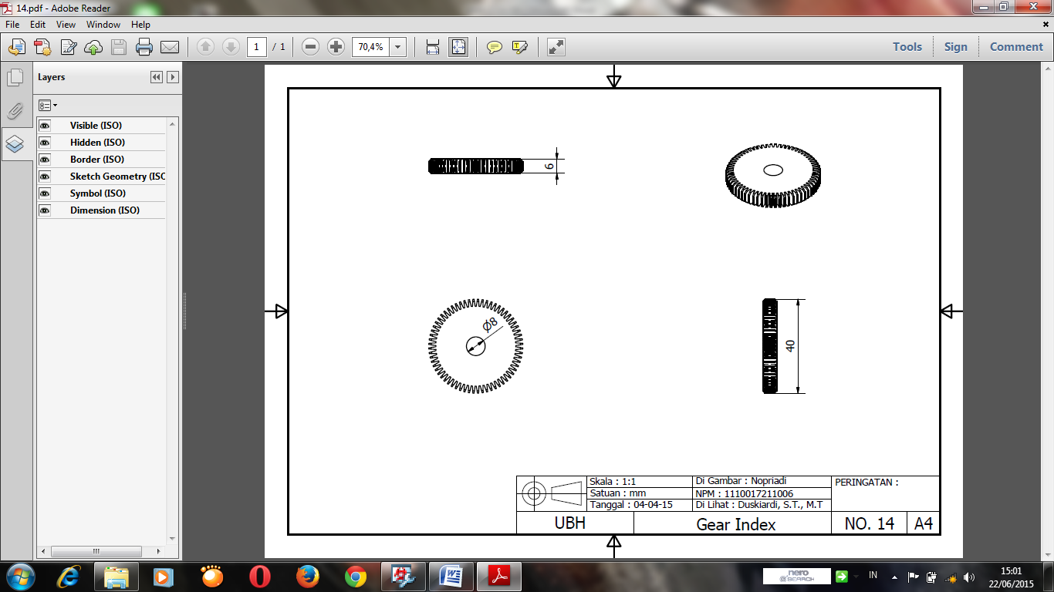
Gambar 14. Gear index

- Pembuatan Gear Index
- Potong besi plat tebal 5 mm dan diameter 50 mm kemudian di bubut supaya mendapatkan kedataran yang di inginkan, lagkah kerja selanjutnya melakukan pengeboran lobang dengan ukuran yang telah dibuat pada gambar rancangan dengan diameter lobang 10 mm, dan proses pengerjaan selanjutnya mengunakan mesin frais (miling) untuk pembuatan roda gigi atau index pengatur sudut pada mesin faceting.

    - Lowering Screw

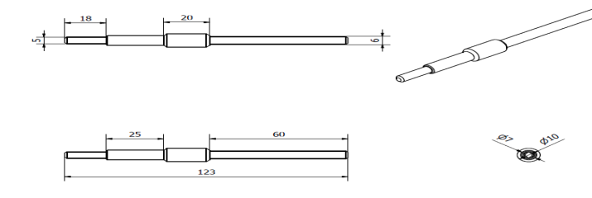
Gambar 15. Lowering Screw

- Pembuatan Lowering Screw
- Proses pengerjaan lowering screw ini memotong besi poros dengan diameter 10 mm dan panjang 123 mm kemudian dilakukan proses pembubutan ulir dengan mesin bubut sesuai dengan ukuran pada gambar, kemudian dilakukan pembuatan ulir pakai snei untuk penguncian bautnya.

    - Selongsong

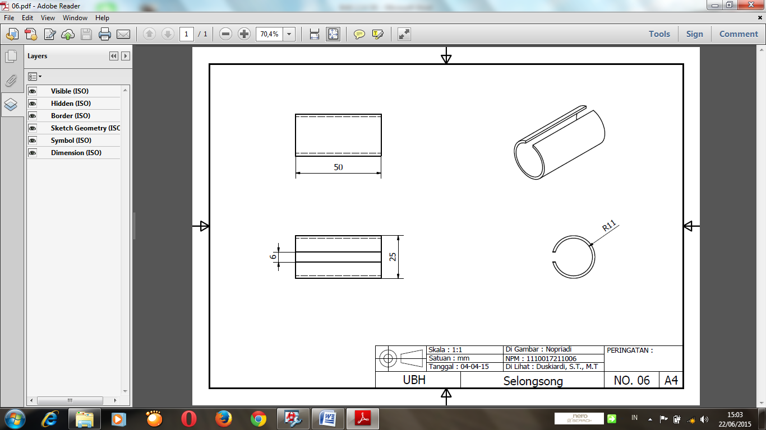
Gambar 16. Selongsong

- Pembuatan Selongsong
- Selongsong ini dibuat dengan mengunakan mesin bubut, membubut supaya mendapatkan kedataran yang diinginkan, proses pengerjaan selanjutnya melakukan pengeboran dengan mengunakan mesin bubut dengan diameter luar 25 mm dan diameter dalam 20 mm sehingga poros yang dibuat bisa masuk kedalam selongsong supaya pergerakan antara poros dengan selongsong bisa berjalan sesuai yang diinginkan, pembuatan selongsong ini juga mengunakan mesin frais untuk pembuatan celah supaya selongsong ini bisa berfungsi sesuai dengan rancangan.

    - Komponen Baut, Mur dan Bering

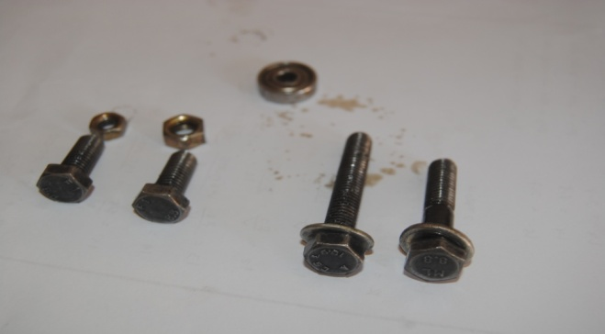
Gambar 18. Komponen yang ada di pasaran mur, baut dan bearing.

- KESIMPULAN DAN SARAN

  - Kesimpulan
Dari hasil pembuatan alat faceting ini dapat diambil kesimpulan bahwa alat yang dibuat hanya dapat berfungsi untuk proses grinding dan polishing.
- Mesin faceting yang di buat hanya untuk membuat luka aspek disudut yang tepat secara matematis kedalaman segi tertentu.
- Mesin faceting yang dibuat ini hanya bisa membentuk pola geometris sesuai dengan jumlah Ger index yang dipakai berfungsi untuk mengotrol rotasi permata.
- Walaupun dengan biaya pembuatan yang ekonomis, mesin faceting ini dapat membantu dan mempermuda dalam melakukan pengerjaannya dengan waktu yang lebih singkat dalam pengolahan pembuatan pola geometris pada batu mulia.
- Proses kerja mesin faceting tergantung sudut/pola geometris yang akan dibuat tergantung pada index pembagi atau index ger.

  - Saran
Dalam pembuatan, mesin ini masih belum sempurna,dimana alat ini mempunyai kelebihan dan kekurangan :
- Saat melakukan pembuatan alat faceting seharusnya pemilihan materialnya harus sesuai dengan kapasitas mesin yang akan di gunakan supaya tidak terjadi kegagalan dalam pembuatan komponen faceting,
- Sebelum pembuatan alat faceting dilakukan terlebih dahulu gambar atau rancangan yang harus benar benar sesuai dengan ukuran yang diinginkan supaya didalam pembuatan alat faceting tidak terjadi kesalahan pembuatan yang tidak sesuai dengan rancangan.

Untuk mengambil jenis bahan yang akan dibuat dari kekuatan sebuah material harus disesuaikan dengan alat yang direncanakan agar alat lebih proporsional dan lebih kokoh.

DAFTAR PUSTAKA

Khurmi RS Gupta, JK., 2005, Text Book of Machine Design Eurasia, Publising House, ltd Ram Nagar, New Delhi.

Mahmud Rijal Arifin, Alat Bantu Pegang Fleksibel Untuk Proses Penggerindaan, Teknik Mesin, Institut Sains dan Teknologi AKPRIND, Yogyakarta, 2014.

Sularso, Dasar perencanaan elemen mesin, Jakarta. Kiyokatsu Suga, 1978.

Taufiq Rochim, Proses Permesinan, Bandung: Institut Teknologi Bandung, 1993.

Wirawan Sumbodo, Teknik Produksi Mesin Industri, Diktorat Pembinaan Sekolah Menengah Kejuruan, 2008.

www.gemsociety.org/article/fundamentals-of-lapidary-part-5-faceting/

www.akikindo.blogspot.com/2014/06/mengenal-mineral-batu-mulia-permata.html
www.gemsociety.org/article/gem-cutting-terms/

www.muradmaulana.com/2014/11/definisi-jenis-dan-peluang-bisnis-batu-mulia.html

www.rockhounds.com/oplc/cdonline/facetingarticles/paulhead/aligment.html
www.scribd.com/doc/136428848/Batu-Permata

